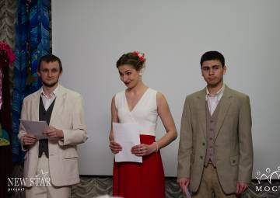
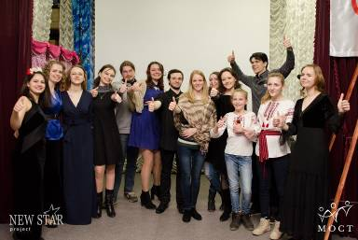
22 марта 2015 года в Харьковском Культурном Центре имени Н.К. Рериха прошла очередная ежегодная Международная акция «День Земли и Колокол Мира». Впервые в Украине Международная акция «День Земли и Колокол Мира» была проведена именно в Харькове в 1998 году. Тогда в помещении Органного зала в первый раз звучал Колокол Мира, напоминая людям о необходимости беречь наш хрупкий мир. Инициировали и провели мероприятие члены Харьковской общественной рериховской организации «Фонд Духовного Единения Мира». Затем инициативу проведения акции подхватили Харьковский Планетарий имени лётчика-космонавта Ю.А. Гагарина, Центр детского и юношеского творчества Фрунзенского района и другие организации.
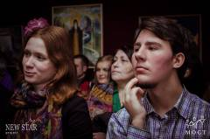
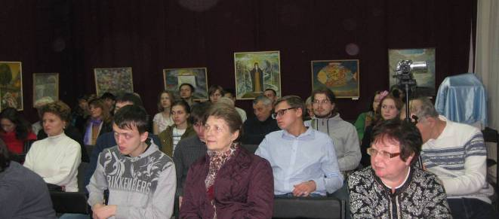
В этом году в акции принимали участие студенты Харьковского национального государственного университета искусств им. И.П. Котляревского, которые объединили в концерте молодых дарований музыкантов и артистов театрального жанра. Организатором концерта выступила студентка Университета искусств и одна из лучших участниц школы лидерства «МОСТ», работающей при поддержке Департамента по делам семьи молодежи и спорта Харьковского городского совета Ксения Левадная. Концерт вызвал такой большой интерес у зрителей, что камерный зал Харьковского Культурного Центра имени Н.К. Рериха с трудом вместил всех желающих. В завершении концерта участники акции традиционно звонили в Колокол Мира.
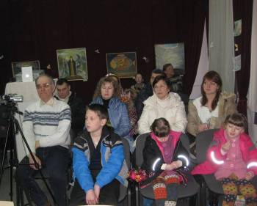
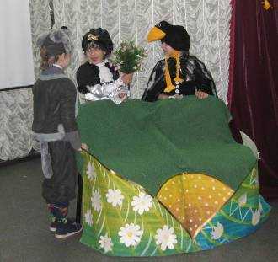
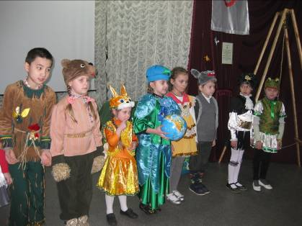
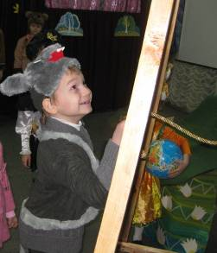
29 марта 2015 года в Харьковском Культурном Центре имени Н.К. Рериха еще раз отметили «День Земли», и еще раз звонил Колокол Мира. На этот раз участниками акции стали воспитанники детского клуба «Добра и Красоты» Культурного Центра, которые показали спектакль «Подарки для матушки-Земли». Театрализованное действие было разнообразным. В нем был и рассказ об акции, и виртуальное путешествие над планетой Земля, были и театральные этюды по мотивам мультфильма «Просто так!» и выступление юного участника-пианиста. Сюрпризом для зрителей стала премьера аудио-визуальной программы «Самая добрая сказка», которую сочинила 12-тилетняя школьница – Катя Дементьева, а проиллюстрировала сказку ее мама – художница Лариса Захарчук. В финале программы дети клуба «Добра и Красоты» исполнили знаменитую песню из видео-проекта «Мир без войны!». И наконец, настал торжественный момент: участники акции звонили в Колокол Мира.

